1. 插入表数据

1.插入表数据: insert into 表名 (列名1,列名1,列名1,...) values (值1,值1,值1,...);



2.插入表数据简单写法, 但是是插入所有列: insert into 表名 values (值1,值1,值1,...);



3.插入部分表数据: insert into 表名 (列名1,列名1) values (值1,值1);

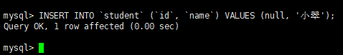

4.批量插入表数据: insert into 表名 values (值1,值1,值1,...), (值1,值1,值1,...), (值1,值1,值1,...),...;

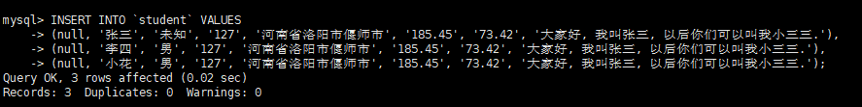

二.删除表数据

1.删除表数据:delete from 表名 [where 条件];



2.删除表数据不指明条件, 会将表中数据一条一条全部删除掉: delete from 表名;



3.删除表数据delete和truncate有什么差别

(1).delete是一条DML语句, 一条一条删除表中的数据。

(2).truncate是一条DDL语句, 先删除表, 再重建表。

(3).当表中数据量比较少时, 删除所有表数据, delete效率高; 当表中数据量比较多时, 删除所有表数据, truncate效率高。

三.更新表数据

1.更新表数据: update 表名 set 列名1=列值, 列名2=列值 [where 条件]

2.如果列值是字符串或日期类型, 值要加上单引号。

